Задание по конструированию
Группы: 21-25

Вам предлагается сконструировать из бумаги «Крокодила».

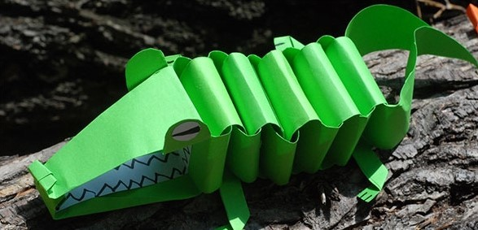

Что нам необходимо для создания такого крокодила?
- цветная бумага зеленого цвета (если нет таковой, то можно предварительно тонировать белую бумагу в нужный цвет любыми красками);
- цветная бумага черного и белого цвета для глазок;
- ножницы;
- клей;
- карандаш;
- линейка.
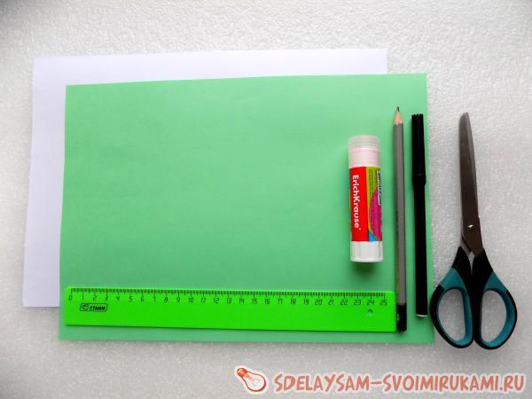

1. Уважаемые родители, здесь Вы можете помочь ребятишкам и отмерить линейкой нужное расстояние для загибов и их количество.
Берем зеленую бумагу и начинаем делать загибы, чтобы получилось восемь частей. У нас получается гармошка. Смотрим на фото, как это должно выглядеть.

2.Берем ножницы и разрезаем в районе сгибов и получаем полоски. Теперь шесть из них мы сгибаем посередине, а две не трогаем. Согнутые полоски разрезаем. Берем одну полоску и теперь разрезаем ее по вертикали пополам.
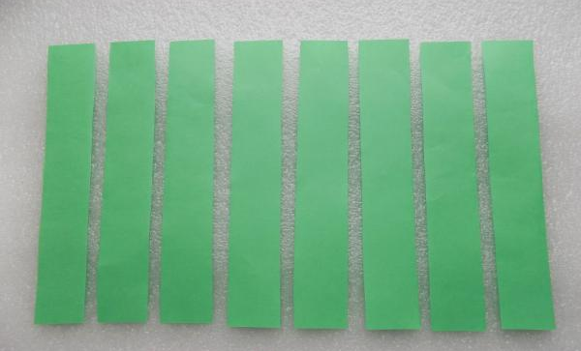
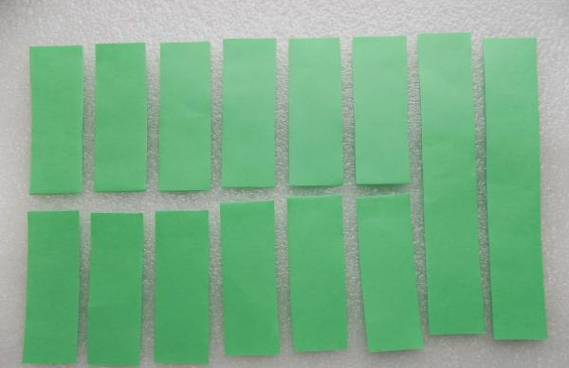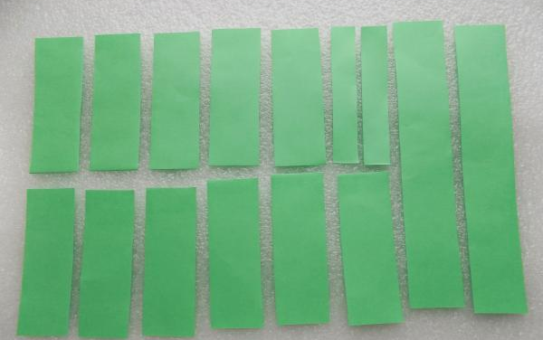
3.Из полученных полосок нужно теперь собрать нашего крокодила. Тело нашей поделки состоит из десяти коротеньких полосок. На краешек каждой полоски наносим немного клея. Одну полоску заворачиваем в кольцо, а вторую вставляем вовнутрь. Таким образом, работаем с каждой полоской до тех пор, пока не используем все десять. Тельце крокодильчика готово.
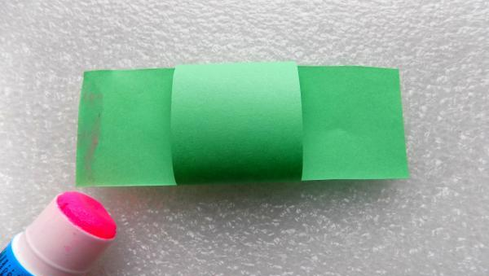

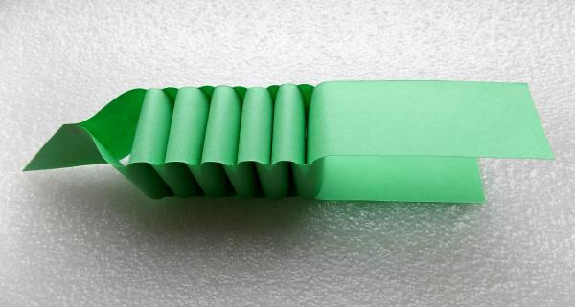

4.Теперь берем одну полоску, которая длинная, и вставляем ее в одно из последних колечек. Склеиваем концы этой полоски, как показано на фото. Затем делаем надрез по косой, чтобы получился хвостик. Берем вторую длинную ленту и вставляем ее таким же образом, как и в первый раз. Последнюю широкую короткую полоску мы разрезаем по вертикали.
5.Из одной части мы делаем глазки, для этого сгибаем ее пополам и округляем концы. Приклеиваем их к задней части длинной полоски. Глазки загибаем кверху, а верхнюю челюсть немного обрезаем по бокам. Нижняя челюсть немного загибается. У нас остаются две узенькие полоски, которые сослужат лапками.
6.Сгибаем их посерединке, по вертикали и потом образуем букву П, ножки немного отводим в сторону. Приклеиваем лапки к нижней части туловища, при этом направляем их вперед. Из белой бумаги вырезаем овалы и приклеиваем к глазкам, из черной бумаги формируем зрачки. Также из белой бумаги вырезаем тонкую полоску и рисуем на ней зубы, которые приклеиваем к нижней челюсти.
Наша поделка готова.
